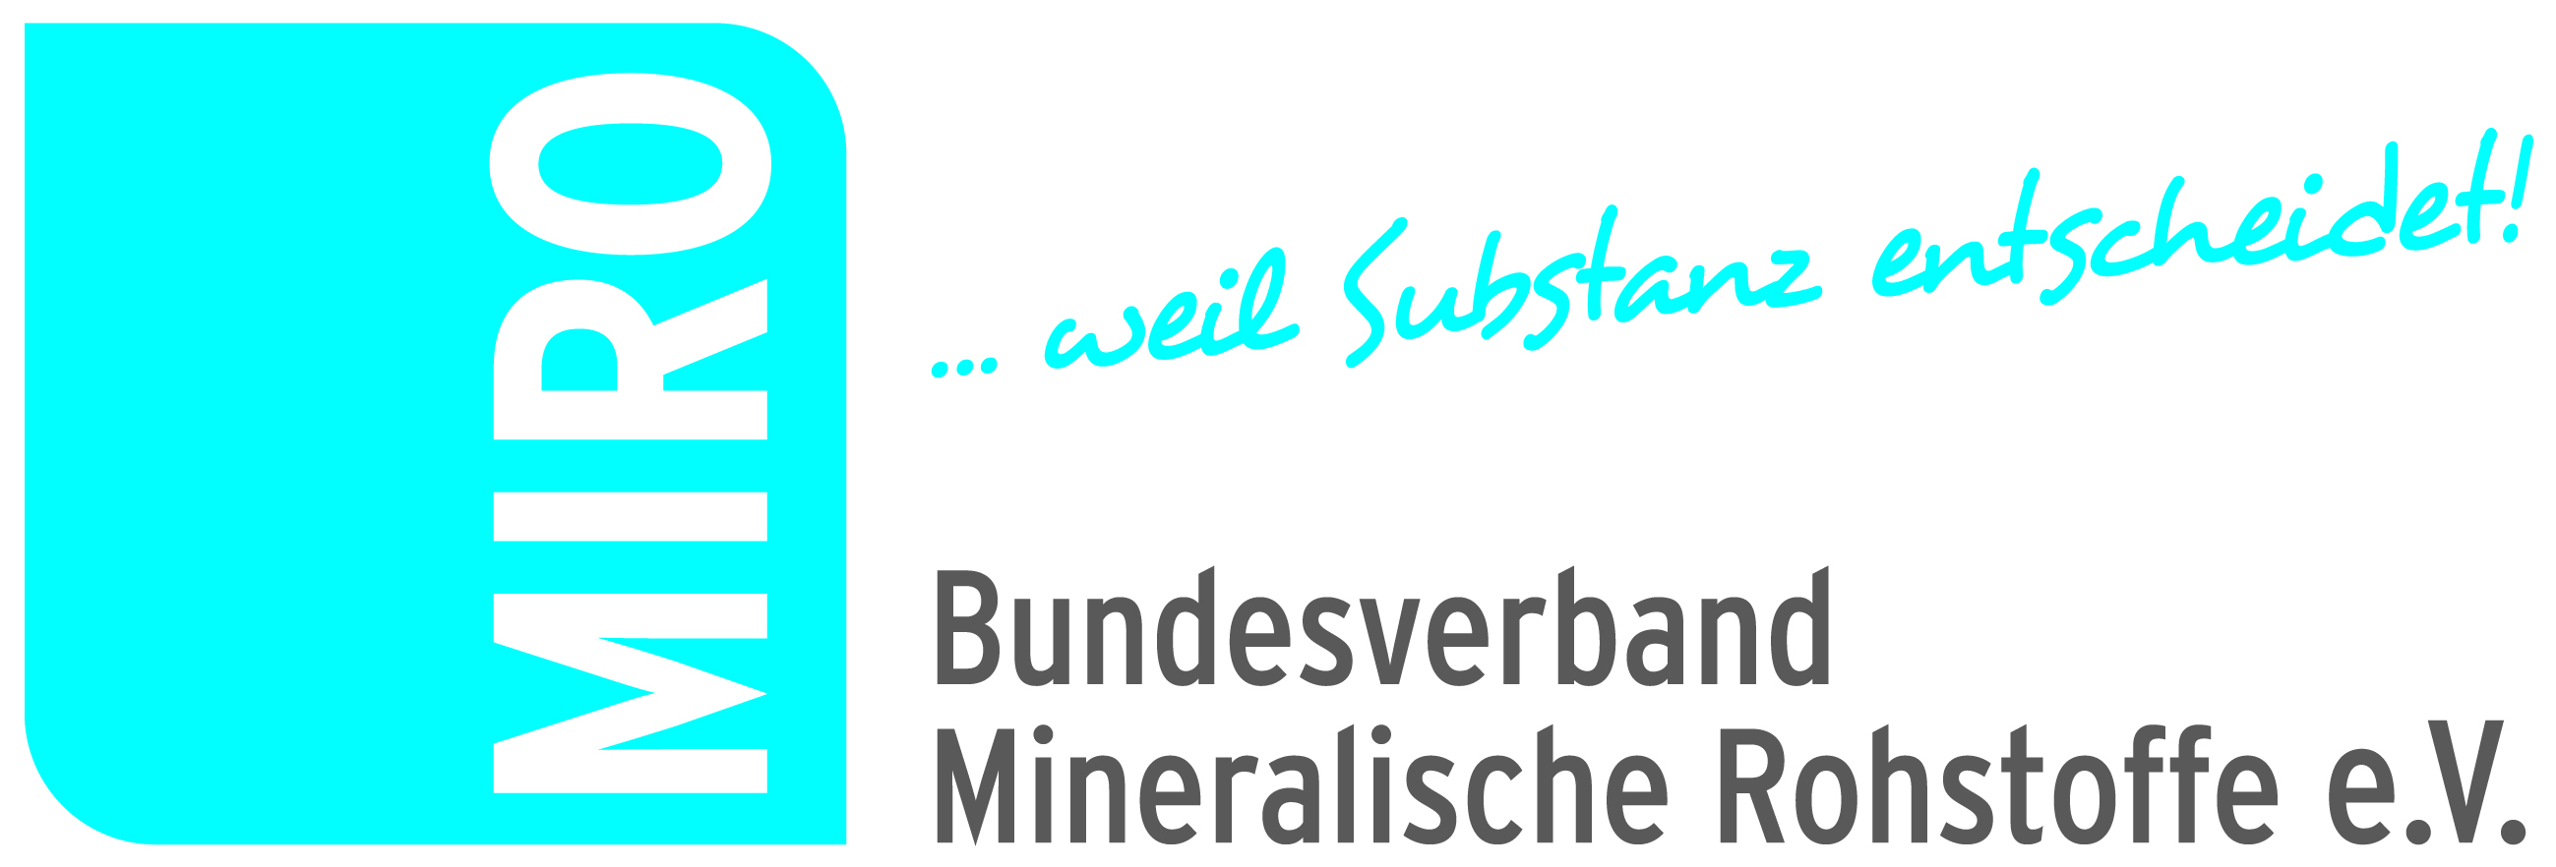
Pressemitteilung 04/2020

Corona-Ausnahmetatbestand gesetzlich regeln
Genehmigungsverfahren nicht verzögern und einheitlich fortführen

April 2020: Aufgrund der Corona-Pandemie ist aus Sicherheitsgründen auch der Publikumsverkehr im Rahmen der förmlichen Öffentlichkeitsbeteiligung bei Zulassungsverfahren für interessierte Bürger beschränkt. Dies darf allerdings nicht dazu führen, dass wichtige Genehmigungsverfahren für die Rohstoffgewinnung wegen Zeitverzuges oder Fristenüberschreitungen gefährdet werden. Der Bundesverband Mineralische Rohstoffe, MIRO, begrüßt daher ausdrücklich den aktuellen Vorstoß des BDI. Dieser plädiert für eine Regelung, die eine generelle und bundeseinheitliche Ausnahme von fristgebundenen Verpflichtungen bei laufenden Genehmigungsverfahren sanktionsfrei ermöglicht und Voraussetzungen für schnelle Neu- und Anschlusszulassungen bzw. Erweiterungen beinhaltet, um einen verfahrensbedingten Investitionsstau zu verhindern.

Laufende Genehmigungsverfahren auf unbestimmte Zeit auszusetzen und auf ein Ende der Beschränkungen zu hoffen, kann speziell für Unternehmen, deren befristete Genehmigungen, auslaufen, zur Bedrohung werden. Sofern bspw. die physische Öffentlichkeitsbeteiligung für Betriebe der Sand-, Kies- und Natursteinindustrie ein zwingender Verfahrensschritt ist, liegt Rechtswidrigkeit vor, wenn diese unterlassen wird. Betriebsstilllegungen mangels rechtzeitiger Anschlussgenehmigungen wären im Normalfall die Folge eines solchen Verfahrensfehlers. Daran ändert auch eine Pandemie nichts, denn die einschlägigen Gesetze kennen keinen entsprechenden Ausnahmetatbestand. Diesen gilt es deshalb rechtssicher festzuschreiben. Nachdem bereits diverse Gesetze zur Bewältigung der Corona-Krise im Eiltempo verabschiedet worden sind, sollte es möglich sein, rasch per Gesetz auch einen zulassungsbedingten Investitionsstau zu verhindern.
Die aufgezeigten Wege dazu sind schlüssig: So könnte die Pflicht zur physischen Auslegung von Antragsunterlagen und zur Durchführung von Erörterungsterminen bspw. durch Veröffentlichung der Antragsunterlagen – und damit quasi durch eine digitale Auslegung der Unterlagen im Internet – inklusive Benennung einer Einwendungsfrist ersetzt werden. Ebenso sollte für die Bekanntmachung von Zulassungen der digitale Weg genügen.
Dementsprechend setzt sich der BDI in einem Schreiben an die zuständigen Staatsekretäre im Bundesumwelt- und Bundeswirtschaftsministerium sowie an die Umweltminister und Wirtschaftsminister der Länder für eine grundsätzliche Duldung von Fristversäumnissen sowie Erleichterungen in Genehmigungsverfahren ein. Gefordert wird, dass Bund und Länder kurzfristig eine allgemeine, bundeseinheitliche und grundsätzlich geltende Regelung entwickeln, die eine solche Duldung enthält. Fristgebundene Verpflichtungen könnten gemäß dieser bis Ende des Jahres nachgeholt werden, ohne dass bei Fristversäumnis der Verlust von Rechten droht.
Der MIRO-Appell dazu lautet: Dieser Vorstoß des BDI und der gewählte Verteiler bei Bund und Ländern ist absolut richtig. Besonders der Verweis auf ein bundeseinheitliches Vorgehen ist positiv zu betonen. Im Bemühen, gemeinsam mit der betroffenen Industrie den befürchteten Investitionsstau eigeninitiativ zu verhindern, sind bereits länderspezifische Einzelregelungen getroffen worden, deren Vielfalt nur noch sehr schwer zu überblicken ist. Der Sprecher der MIRO-Geschäftsführung, Walter Nelles, betont: „Was unserer Branche und der Volkswirtschaft insgesamt hilft, ist vor allem eine klare Linie, an der sich alle Beteiligten sicher orientieren können. Die bereits erteilten Fristverlängerungen in nicht mehr zu überblickenden Einzelregelungen von Bund, Ländern und Überwachungsbehörden sind der Situation nicht angemessen und verunsichern selbst die Fachexperten. Deshalb unterstützen wir den BDI-Vorstoß ausdrücklich“.
Ein ganz wichtiges Anliegen der Interessenvertreter und der Unternehmen ist außerdem, dass laufende und kurz vor dem Abschluss stehende Genehmigungsverfahren nicht zum Stillstand kommen oder sich auf unbestimmte Zeit verzögern. Hier hilft ein zügiger Bescheid, um hohen finanziellen Ausfällen und dem potenziellen Verlust von Arbeitsplätzen vorzubeugen. Betroffen sind alle Zulassungsverfahren wie Genehmigungsverfahren nach BImSchG, wasserrechtliche Verfahren, Genehmigungsverfahren mit UVP-Pflicht sowie Planfeststellungsverfahren, die einer Öffentlichkeitsbeteiligung oder eines Erörterungstermins bedürfen.
www.bv-miro.org
Zum Verband: MIRO vertritt auf Bundes- und Europaebene die einheitlichen Interessen der Kies- und Sand-, Quarz- sowie Natursteinindustrie in den Bereichen Steuern/Betriebswirtschaft, Rohstoffsicherung/Umweltschutz/Folgenutzung, Recht, Arbeitssicherheit, Gewinnungs- und Aufbereitungstechnik, Anwendungstechnik/Normung usw. MIRO spricht für rund 1.600 Unternehmen mit ca. 3.000 Werken in Deutschland, die ca. 23.500 Mitarbeiter beschäftigen. Die Unternehmen der Branche produzieren mit über 500 Mio. t Gesteinskörnungen jährlich die größte in Deutschland bewegte Materialmenge. Die Produkte werden überwiegend für Baumaßnahmen (davon zu etwa 70 % für Projekte der öffentlichen Hand), aber auch für eine Vielzahl weiterer Verwendungen benötigt.

Ansprechpartner für Redaktionen:
Bundesverband Mineralische Rohstoffe e.V. - MIRO
Susanne Funk (Geschäftsführerin)
Tel.: 030/2021 5660
berlin@bv-miro.org
Gabriela Schulz (Pressearbeit)
Tel.: 0171 536 96 29
schulz@bv-miro.org

